ARTEMIKSEN YÖLUONTO
Artemis yhdistetään kuuhun, kun taas hänen kaksoisveljensä Apollon samastetaan aurinkoon. Taideteoksissa Artemiksella on usein hiuksissaan puolikuun muotoinen koriste. Artemista vastaava roomalainen jumalatar nimeltään Diana. Myös häntä pidetään luonnon ja metsästyksen jumalattarena mutta ennen kaikkea kuun valtiattarena.
Muinaisessa Kreikassa kuun kolmella vaiheella oli kullakin oma hallitsijansa: Artemis edusti syntymässä olevaa uutta kuuta, hänen sivupersoonansa Selene täysikuuta ja pelottava yön jumalatar Hekate pimenevää, vähenemässä olevaa kuun vaihetta.
Hekaten kerrotaan toimineen kaksossisarusten Artemiksen ja Apollonin hoitotätinä. Pimeän kuun jumalattarena hän oli Artemiksen mystinen ja pelottavakin sivupersoona, jota palvotttiin erityisesti kolmen tien risteyksissä (lat. nimitys Trivia = kolmiteinen). Hekaten aikaan, kuuttomina öinä, liikkuvat lepakot, kummitukset, pelästymään rasahduksia ja kavahtamaan varjoja. Hekate hallitsee alitajuntaa, jota symboloi synkeä tumma metsä.
Selene on myös Artemiksen synonyymi. Hänen luonteensa on kuitenkin täysin toinen kuin pelkistetyn Artemiksen tai mustanpuhuvan Hekaten. Selene on taivaallinen >> kuutar >>. Hän edustaa kuun romanttista puolta, sen hopeista kajoa, joka tekee luonnon lumoavaksi ja puoleensavetäväksi. Hänen yöllisistä, käynneistään jää merkiksi kuun laskema kaste ruohoon ja kukkiin. ( Tosin kastetta pidetään myös aamuruskon Eoksen kyyneleitä.) Selenen ilmentymää romanttisimmillaan on veden ylle laskeutuva kuunsilta, jota pitkin kaihoisat tunteet liihottelevat rakastetun luo. Selene on kovaluonteisen Artemiksen toinen puoli, joka innoittaa runoilijoita ja lauluntekijöitä ja saa mielen herkistymään lämpimässä kesäyössä.
Hekaten ja Selenen lisäksi Artemiksella oli yhteyksiä myös öiseen velhottaren Lilitiin. Tämä oli Aadamin ensimmäinen vaimo, jota Raamatun luomiskertomus ei lainkaan mainitse. Lilit ei tyytynyt olemaan miehelleen alamainen eikä varsinkaan jäämään yhdynnässä tämän alle. Hän jätti puolisonsa ja valitsi itsenäisyyden, minkä vuoksi Jumalan täytyi luoda Aadamille sopeutuvaisempi vaimo, Eeva. Lilit joutui maanpakoon Edomiin eli yksikseen hyeenojen ja sakaalien kansoittamassa autiomaassa. Juutalaisen perinteen mukaan hän oli miehiä vaaniva demoni, joka käytti seksuaalisuuttaan näiden turmioksi. Myös neitsytjumalatar Artemis vetäytyi aika ajoin yksinäisyyteen, minkä lisäksi hänestä löytyy vastaavaa mystisyyttä ja taikavoimaa kuin kauhistuttavista Lilitistä. Miehet pelkäävät erityisesti >> noitanaisen >> seksuaalisuutta, koska ovat vaarassa joutua tämän valtaan.
Artemiksen kuuluonto vetää hänen maanpäällisiä inkarnaatioitaan vahvasti mystiikan pariin. Kaikki tuntemattoman kiehtoo ja kiinnostaa, vaikka voi samalla myös pelottaa. Koska feminiininen arkkityyppi Artemis on tavallisempi naisilla kuin miehissä; heillä on myös enemmän omakohtaisia kokemuksia yliluonnollisesta . Ehkä miehet eivät edes kiinnitä huomiota moiseen >> naiselliseen huuhaaseen >>.
Rationaalinen Apollon oli irratttionaalinen Artemiksen kaksosveli. Erilaisuudestaan huolimatta sisarukset täydentävät toisiaan ja esiintyvät usein yhdessä. Syksyllä 1993 ilmestyi kirkon tutkimuslaitoksen tekemä selvitys kansan uskomisesta ns. yliluonnolliseen. Parapsykologian, astrologian sekä muiden raja-alueina tai new agena pidettyjen liikkeiden harrastajista suurin osa on naisia: lisäksi he ovat valtaväestöstä korkeammin koulutettuja. Arkkityyppien kannalta tarkasteltuna selitys on yksinkertainen: Apollon hallitsee yliopisto- ja korkeakoulumaailmaa, ja siellä missä Apollon toimii, on tilaus myös irrationaaliselle Artemikselle.
Uskonpuhdistuksen aikoihin Artemis-nasten kohtalo saattoi olla kova. Jumalattaren edustajat toimivat usein lapsenpäästäjinä mutta myös kyläyhteisönsä tietäjinä ja parantajina. Koska he tunsivat luonnon salattuja voimia, heitä alettiin pitää paitsi auttajina myös noitina. Moni kerettiläisyydestä tuomittu oli Artemiksen ammatissa toimiva kätilö – ja kohtasi loppunsa polttoroviolla.
Tyypillisellä Artemiksen inkarnaatiolla on punaiset tai punertavat hiukset, joita uskonvainojen aikana pidettiin noitanaisten tunnusmerkkinä. Kun moni Artemis-nainen oli jo muinoin muita kyläyhteisönsä naisia itsenäisempi ei liene ihme, että arkkityypin pelättiin. Erityisesti heitä kammoksuivat miehisen akrotiteetin ylläpitäjät. Sen sijaan ne miehet, jotka kokivat Artemiksen kohtalon itsekin, olivat paikkakuntansa, samaaneja - saman jumalattaren edustajia. Ihmeellisen autenttisen tuntuinen kuvaus Artemis-naisesta löytyy esimerkiksi Irja Raneen teoksesta Naurava neitsyt, jossa päähenkilö, nahkurin leski Lyydia, on ilmiselvä Artemis-ongelma kirkollisen vallan käyttäjille.
Noidat ja noituus ovat miehisessä, apollonisessa psyykessä pelkoa, joka suuntautuu naisellista voimaa ja sen myötä kaikkea tuntematonta ja kuviteltua kohtaan. Selittämätön tuntuu vaaralliselta, ja se on kitkettävä pois keinolla millä hyvänsä. Vastaava ilmiö toimii vielä nykyaikana esimerkiksi epäilijöiden tai kriitikoiden yhdistyksessä Skepsiksessä, jonka tavoitteena on valistaa kansaa saattamalla tuntematon ja tieteellisesti perustelematon aines naurunalaiseksi.

Figure 1 Irja Rane

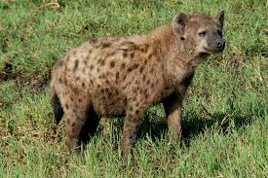
Figure 2 hyeena
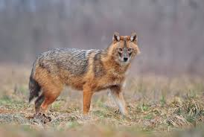
Figure 3 sakaali

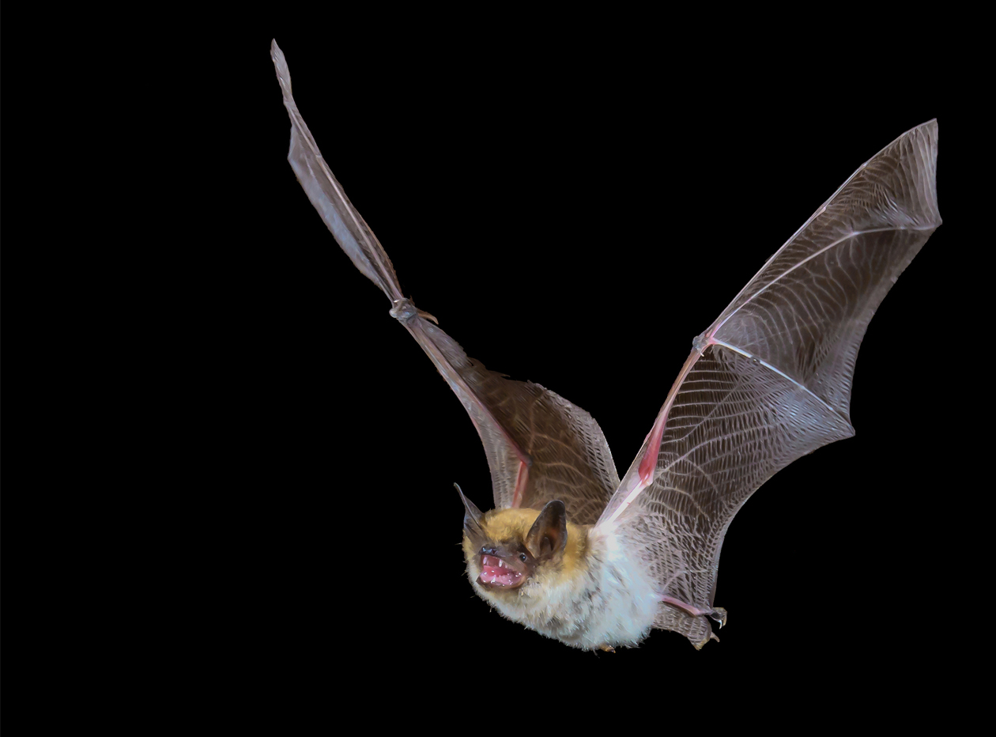
Figure 4 lepakko

https://fi.wikipedia.org/wiki/Parapsykologia
https://fi.wikipedia.org/wiki/Astrologia
https://fi.wikipedia.org/wiki/New_age
https://fi.wikipedia.org/wiki/Autenttisuus
https://www.kirjavinkit.fi/arvostelut/naurava-neitsyt-triptyykki/

